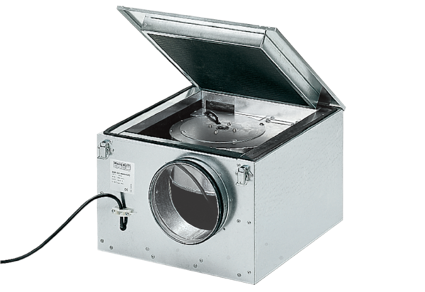Zvučno izolirana ventilacijska kutija ESR 35/1Jedinica za pakiranje: 1 komAsortiman: C
Broj artikla: 0080.0286Proizvođač: MAICO

